1、使用excel存储数据，完成商品（商品id、商品名称、商品价格、商品最后一次入库日期、商品数量）入库（已有商品数量累加）、商品出库、查询所有商品、按名称模糊查询，按价格区间查询的功能。
2、使用excel存储数据，完成ATM所有的功能及界面。
3、编写一个代码，帮助任课教师完成作业统计：
需求分析：
- 任课教师每天将所有学员的作业收集到一个文件夹中。
// 字节流 读与写
- 按照作业日期生成一个文件夹，将所有的作业移动到新的文件夹中。
// 字节流 读与写 ，还有删除文件
- 使用excel表格第一个sheet中统计每个学员每天的作业提交情况。
// contains Name(名字数组，listFiles[i].getName().contains( name );
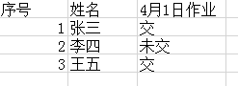
- 在excel表格第二个sheet中列出每天未提交学员的名单。
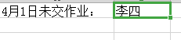
// 先读sheet(0)每个人提交情况，未提交的话；查看名字，写入sheet(1)中。

